1.11新龙小一班今日动态
一、半日活动：自理能力大闯关
上午我们开展了小班幼儿的自理能力大闯关活动，活动中，孩子们积极动手，敢于参加，其中能根据活动要求进行展示的小朋友是：赵翊帆、韩凯风、罗恩哲、吕秦川、刘然诺、高翊桐、谢意增、周佳毅、吴 律、曹李安、王启轩、许米诺、黄馨宁、万佳妮、高依诺、赵诺一、杜妍汐、蔡书歆、赵伊凡。
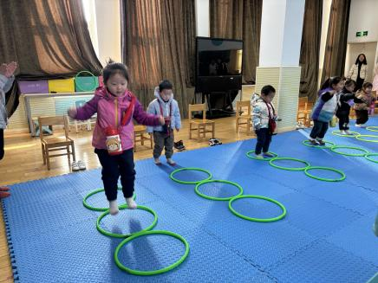 | 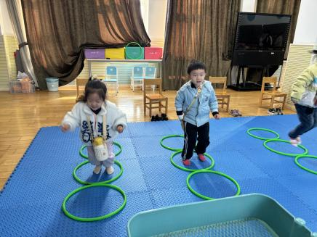 | 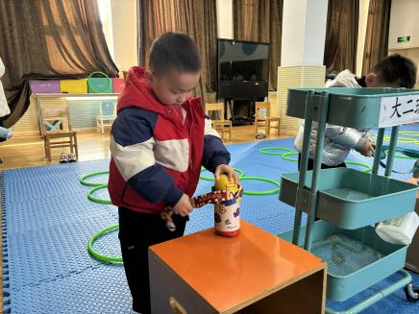
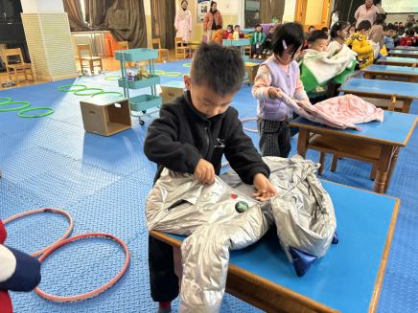 | 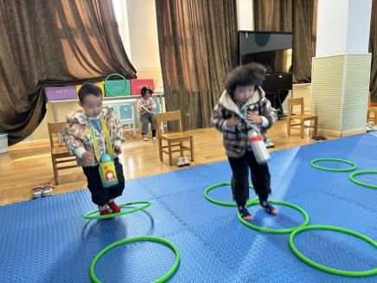 | 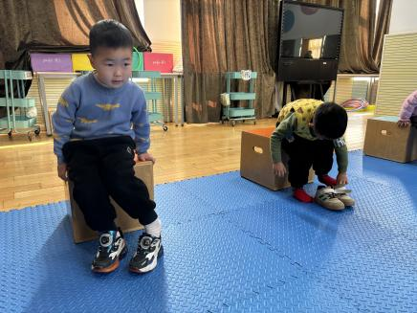
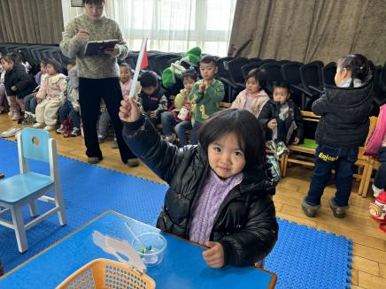 | 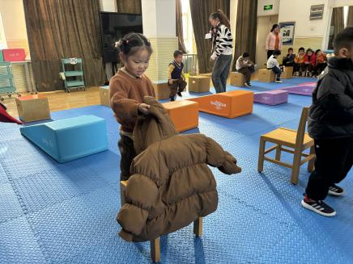 | 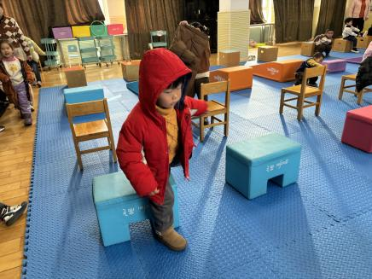
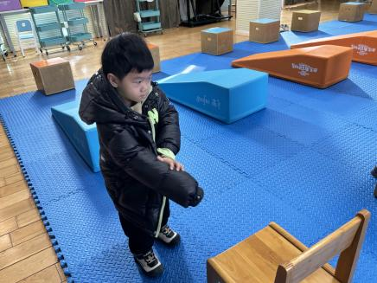 | 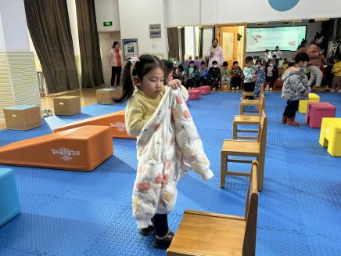 | 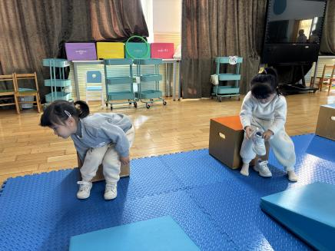

- 午餐情况
今天午餐吃的是红烧肉鹌鹑蛋茭白、青菜肉末炒香菇、番茄土豆汤、大米饭。能尝试一口饭一口菜吃的小朋友是：赵翊帆、韩凯风、罗恩哲、吕秦川、刘然诺、高翊桐、谢意增、周佳毅、吴 律、曹李安、王启轩、许米诺、黄馨宁、万佳妮、高依诺、赵诺一、杜妍汐、蔡书歆、赵伊凡。今天都光盘了，非常厉害哦！
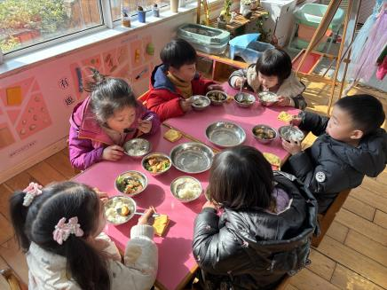 | 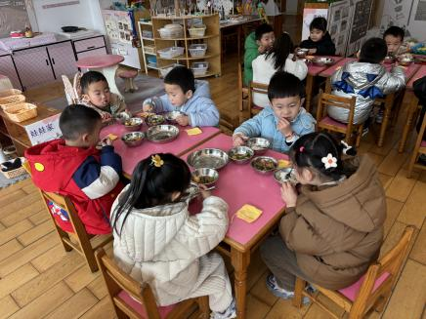 | 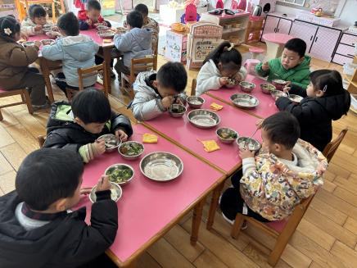

三、友情提醒：
今天的自理能力展示活动完美结束啦！咱们班的孩子都能自信、大胆的展示自己，非常厉害哦！也能在活动中看出孩子们的用心准备，当然，自理能力不是一朝一夕就能练出来的，更需要的是日积月累的练习，希望家长们在家能多鼓励孩子自己的事情自己做，如：自己穿衣、穿裤、穿鞋等，相信孩子们的动手能力都会越来越棒！（另外，我们给孩子们准备了小奖状作为鼓励！我们告诉孩子：每次的奖励不是平白无故得到的，是因为自己付出了努力，辛苦获得的，一张奖状或者一个贴纸得来都是不易的）

